Prénom : __________________________  Date :  PHOTO – PROBLEME «LA MARELLE »  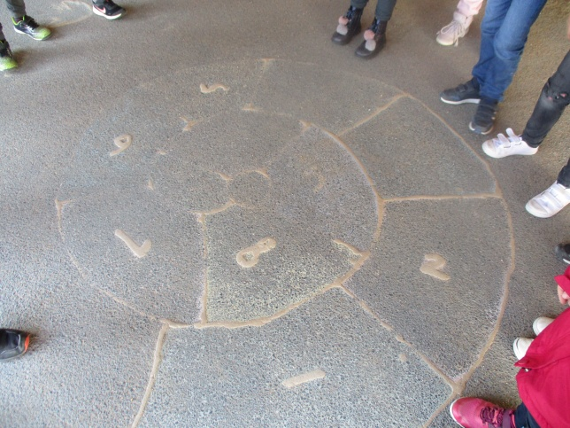  Ludo joue à la marelle avec ses copains de CP.  Il manque des nombres.  Quels nombres manque-t-il ?  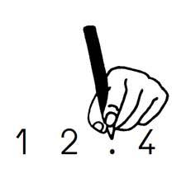Ecris les nombres manquants  _________________________ | Prénom : _______________________  Date :  PHOTO – PROBLEME «LA MARELLE »  Ludo joue à la marelle avec ses copains de CP.  Il manque des nombres.  Quels nombres manque-t-il ?  Ecris les nombres manquants  ________________________

